В организационный комитет

акции «Лучшая семья года-2024»

МБДОУ детский сад №1

подготовительной

логопедической группы

ПРЕДСТАВЛЕНИЕ КАНДИДАТУРЫ

семьи Доценко

на присвоение почётного звания

муниципального бюджетного дошкольного образовательного

учреждения детский сад комбинированного вида №1

п. Шушенское

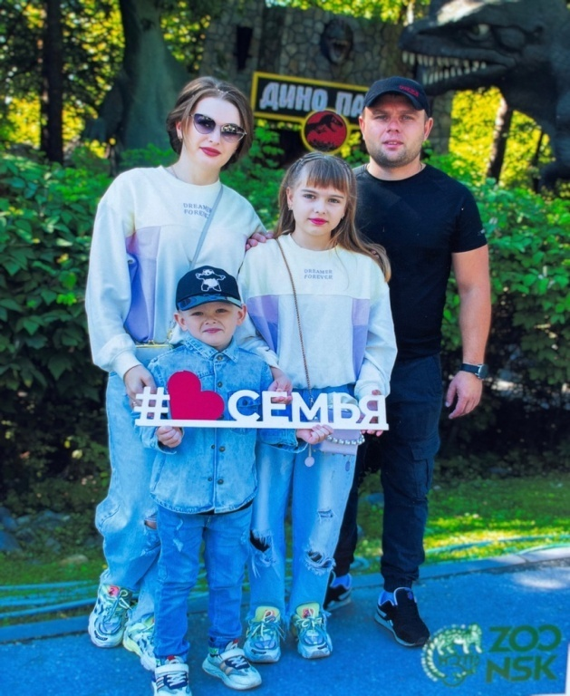Семью Доценко можно назвать образцовой семьей, в которой царит гармония, взаимопонимание, дружба и семейное счастье. Наталия Сергеевна работает в Центральной детской библиотеке «ДАНКО» заведующей сектором ЦДБ. В рамках родительского добровольчества организовала сотрудничество Шушенской Детской библиотеки «Данко» РМБУК «ШБС» и подготовительной логопедической группы. Были проведены семейные клубы: «День матери», «Мама-солнышко мое», «День народного единства». Такие мероприятия насыщают впечатлениями и радостными эмоциями дошкольное детство наших детей. Также мама принимает активное участие в тематических проектах группы «Мир игры», «Моя малая Родина», «К нам приходит Новый год», в оснащении предметно – пространственной среды группы, проведении ремонтов в групповых помещениях и различных акциях.

Евгений Юрьевич на протяжении 14 лет служит в ПСЧ 69. Он начал свою службу с простого бойца пожарной охраны, на данный момент он занимает должность - командира отделения. Работа пожарного очень опасна. Евгений Юрьевич обладаем всеми необходимыми качествами характера чтобы справится с нелегкой работой.

Как родители двоих детей - Наталья Сергеевна и Евгений Юрьевич постоянно находятся в тесном контакте с педагогами, интересуются успехами и достижениями своих детей Леры и Романа, посещают родительские собрания, неоднократно семья отмечена благодарственными письмами за активное участие в жизни детского сада и воспитание детей.

Дочь Валерия учится в 6 классе, посещает кружки дополнительного образования. Лера, как и мама, творческая натура, она увлекается блогерством, бисероплетением, а так же лепкой из глины и полимерной глины. Многие работы Валерии занимали призовые места на различных конкурсах. Валерия является членом волонтёров ЦДБ «ДАНКО», принимает активное участие в акциях, конкурсах, квестах организованных детской библиотекой. Роману - 6 лет, он любознательный, активный мальчик, всегда старается помогать маме и папе в домашних делах. Роман дополнительнот посещает занятия в Центре дополнительного образования, занимается вокалом и познает азы грамотности в «АБВДЕЙКе». Как и его папа Рома желает стать пожарным и помогать людям.

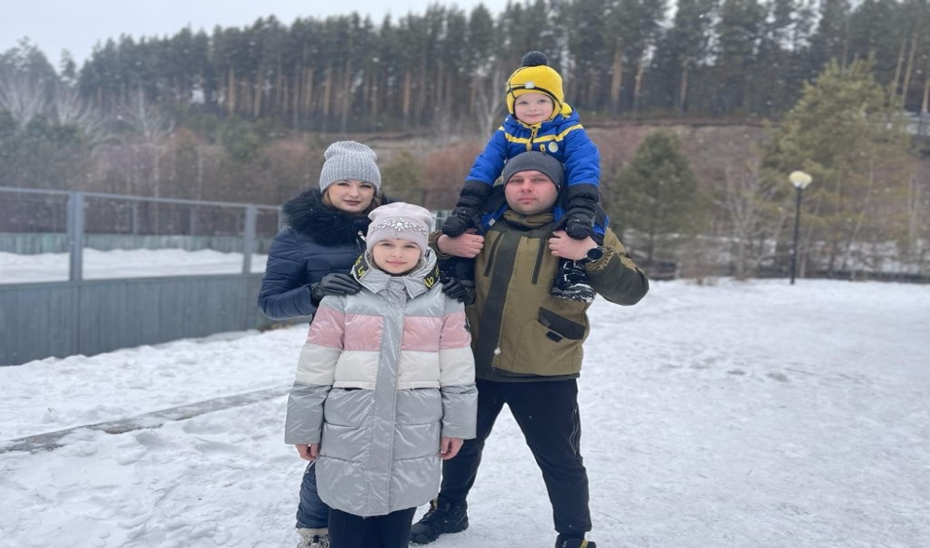Семья Доценко живет в частном доме, совместно ведут быт, по вечерам сидя у камина родители и дети играют в различные игры, собирают конструктор, веселятся со своими домашними животными, котом – Марсом и собакой - Моникой, или же смотрят добрые семейные фильмы.

Летом родители вместе с детьми любят кататься на квардрацикле, устраивать пикники на берегу Енисея, выезжать с палатками на озера. Зимой семья развлекается катанием на снегоходе, на коньках, на плюшках с горы и прогулками по снежному лесу.

Семья Доценко - это единство. В семье царит взаимопонимание и поддержка друг друга. Родители, стараются делать все, для того, чтобы их дети сохранили все имеющиеся семейные традиции, чтобы в будущем дети стали гордостью для родителей.

Благодаря творческим способностям всех членов семьи Доценко имеют ряд благодарностей и грамот за участие в конкурсах, фестивалях акциях и выставках разного уровня:

* диплом за участие в фотоконкурсе ДОУ «Мой любимый папа»;
* сертификат участника Всероссийского конкурса «Эколята-молодые защитники природы»;
* благодарственное письмо за участие в районном конкурсе елочных игрушек «Мастерская Деда Мороза» (2022г);
* диплом 1 степени за участие во Всероссийской олимпиаде для дошкольников «В мире животных» (2023г.);
* благодарность за участие в семейной творческой выставке «Этот удивительный космос);
* почетная грамота за участие в конкурсе рисунков «Лошади такие разные» (2023г.);
* грамота за участие в сдаче ВФСК ГТО (2023г.);
* грамота за участие в спартакиаде среди дошкольных образовательных учреждений «Веселые старты-2023»;
* благодарность за организацию сотрудничества Шушенской Детской библиотеки «Данко» РМБУК «ШБС» и МБДОУ детский сад №1, активное участие в родительском добровольчестве группы» (2023г.);
* диплом 1 степени за участие в открытом дистанционном конкурсе творческих и исследовательских работ «СТАРТИС» (2022г.);
* диплом лауреата в районной выставке декоративно-прикладного и технического творчества «Радуга творчества» (2023г.);

Воспитатели старшей логопедической группы:

Шамшатова А.А., Саморокова Л.В.

14.11.2023 г.